NARAVOSLOVJE 6. razred Sonja Najman Vedenik
5. TEDEN: 14. 4. – 17. 4. kontakt: sonja.najman-vedenik@os-dob.si

Pozdravljena učenka, pozdravljen učenec!

NALOGE OD 4. TEDNA:
- Ničesar ni bilo potrebno pošiljati, preveri pa, če imaš vse zapiske o elektrarnah, sliko ene elektrarne in označeni – TURBINO in GENERATOR.

NALOGE ZA 5. TEDEN:
- Reši nalogo – ELEKTRARNE (na učnem listu – posebej!).
- Odgovori še vprašanja za ponavljanje: Elektrika in elektrarne.
- Pošlji mi SAMO rešen delovni list ELEKTRARNE.
- Pripravi material za projekt – Opazovanje semena.

Zelo sem vesela, saj PRIDNO DELATE. KAR TAKO NAPREJ!!!

5. TEDEN: 14. 4. 2020 – 17. 4. 2020

- Naloga ELEKTRARNE se nahaja posebej, na učnem listu. Lahko natisneš ali prepišeš.
Ta učni list reši, ga slikaj in mi ga pošlji.

- Odgovori na vprašanja za ponavljanje – elektrika in elektrarne.

VPRAŠANJA ZA PONAVLJANJE:
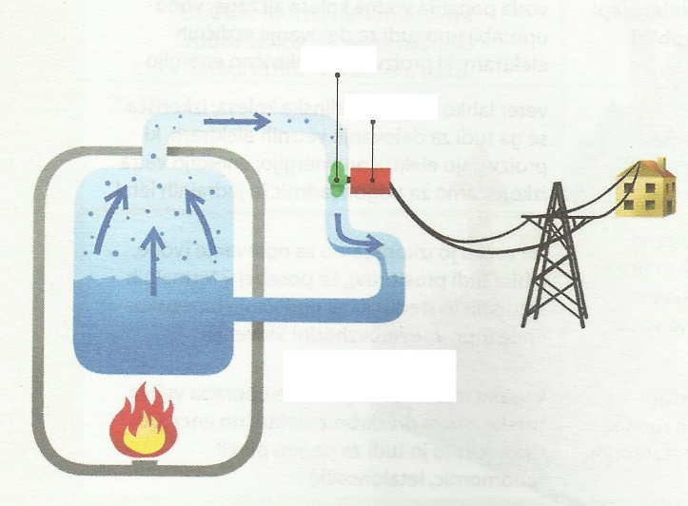
- Na slikah elektrarn označi turbino in generator.
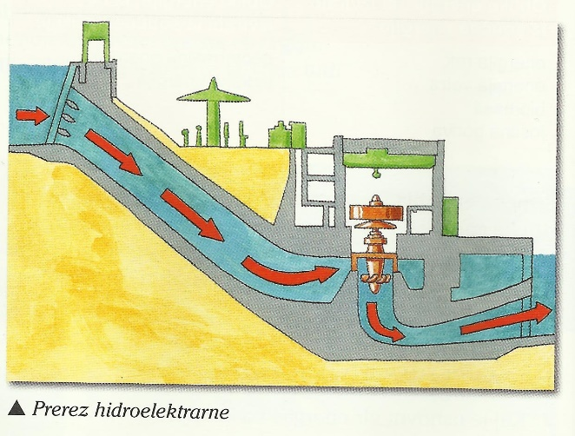

Prerez termoelektrarne

Kako prepoznamo turbino? ________________________________________________________

- Kaj je električni generator in kaj turbina?
GENERATOR: __________________________________________________________________
TURBINA: _____________________________________________________________________

- Reši dve tabeli – izpolni kar manjka:
- OBNOVLJIVI IN NEOBNOVLJIVI VIRI ENERGIJE
VIRI ENERGIJE
_________________________ | _________________________
nastajajo počasneje, kot jih porabljamo | nastajajo hitreje, kot jih porabljamo
- jedrska energija  - fosilna goriva:  _______________  _______________  _______________ | - ___________________  - ___________________  - ___________________  - energija biomase  - geotermalna energija

- KAJ JE OSNOVNI VIR ENERGIJE in kje se uporablja?
VIR ENERGIJE | odvisen od Sonca ali Zemlje? | ELEKTRARNA | NAŠA UPORABA
jedrska energija |  | jedrska elektrarna | za električni tok
vetrna energija
vodna energija | od Sonca
geotermalna energija | od Zemlje | geotermalna elektrarna | ogrevanje (toplotne črpalke), terme
energija fosilnih goriv
energija biomase | od Sonca |  | gorivo za vozila, ogrevanje

POČASI SE PRIPRAVLJAMO ZA OCENJEVANJE!

Kot veste, bomo zelo verjetno v maju začeli z ocenjevanjem.

PRVI DEL:
Odločila sem se, da bom del ocene pridobila preko vašega znanja in sicer iz sklopa ENERGIJA. Ta del ste utrjevali:
- s pomočjo vprašanj za ponavljanje Energija,
- zadnjič, ko ste se učili o vplivih na okolje (Podnebne spremembe, Kisle padavine in Ozonska luknja)
- tokrat, ko ponavljate znanja, povezana z elektrarnami.
To znanje boste še nekajkrat utrjevali. Priporočam, da ga večkrat ponovite.
Če mi boste REDNO pošiljali svoje DOKAZE, DA DELATE, boste lahko uveljavili svoje zvezdice in boste oproščeni te ocene.

DRUGI DEL:
Drug del ocene boste pridobili preko projektnega dela. Na tega se bomo počasi pripravili.
Vaše naloge bodo:
- opazovati rast rastline
- redno beležiti spremembe
- ugotavljati, kako vplivi iz okolja vplivajo na rast rastline
- oddati: poročilo, fotografije, izdelek in rešene delovne liste
Vse točke bom seštela in bo nastala ocena.

Da pa boste vedeli, kako bo to potekalo, bomo izvedli za začetek krajši projekt - VAJO, katerega mi boste poslali in boste dobili POVRATNO INFORMACIJO, kako vam je šlo, kaj še morate narediti in kakšna bi bila vaša ocena.
Tako boste ZVADILI, kako poteka ocenjevanje in se dobro pripravili na projekt.

Za vajo boste morali v petek, 17. 4. pripraviti semena rastlin po mojih navodilih. Ta semena bodo potem vzklila in boste v 6. tednu dobili navodila, kaj in kako izvesti projekt.

Še enkrat – TO JE PROJEKT ZA VAJO.

Za izvedbo ocenjenega projekta si bomo vzeli še veliko več časa, zato nič ne skrbi, vse boš pravočasno izvedel.

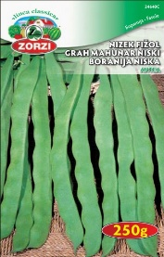
- Pripravi semena za projektno delo.
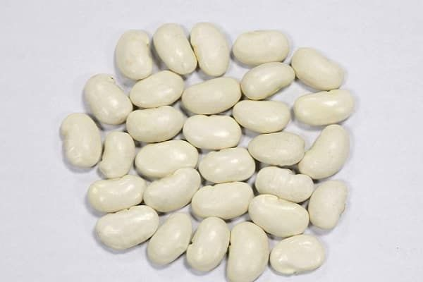
NUJNO začni v petek, 17. 4.

POTREBŠČINE:
Potrebuješ semena fižola in semena koruze (ali pšenice).
Sicer je najbolje, če imaš semena za sajenje (v majhnih kartončkih), vendar nič hudega, če jih nimaš, lahko uporabiš suh fižol za kuhanje in suho koruzo za pokovko, namesto koruze lahko tudi pšenico za izdelavo božične pšenice.
ISTA semena boš potreboval tudi za ocenjeni projekt, zato do 17. 4. poskusi nabaviti vsaj 20 semen fižola in 20 semen koruze.

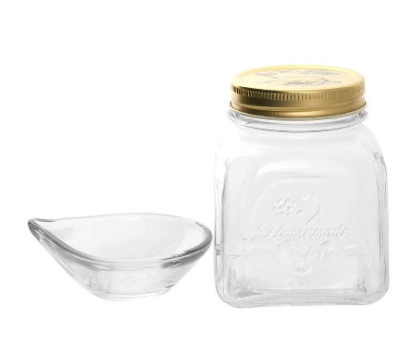
PRIPRAVA SEMEN:

Potrebuješ:
- 5 semen fižola in 5 semen koruze (ali pšenice)
- 2 stekleni posodi, npr. od vložene zelenjave
- 2 manjši skledici (npr. za kosmiče za zajtrk) ali globlja krožnička

Izvedba:
- PRVI DAN (v petek, 17. 4.) zvečer daj semena v stekleno posodo in čez nalij vode toliko, da je še 2 cm nad semeni.
- DRUG DAN (v soboto, 18. 4.) zjutraj/dopoldne semena odcedi – naj voda odteče.
- Na skledico ali krožniček postavi papirnati kuhinjski prtiček ali papirnati robček in na njega daj namočena semena – na eno skledico (krožniček) fižol, na drugo pa koruzo.
- VSAK DAN najmanj dvakrat zalij semena – to lahko storiš z roko, da napolniš dlan in poliješ vodo čez ali s pršilko (če jo imaš) za rože. Zalivaj toliko, da je prtiček vedno malce vlažen, ne pa suh ali da iz njega teče.
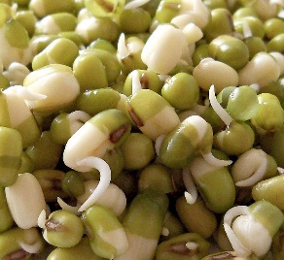
- v ponedeljek, 20. 4., ko bodo nova navodila na spletni strani šole, bodo semena PRIPRAVLJENA za izvedbo projekta – vzklila bodo.

Želim ti uspešno delo!

OPOZORILO: Če iz nekega razloga ne moreš pripraviti semena (npr. nimaš pravih semen), mi NUJNO piši, da skupaj najdeva drugo možnost.

